运维发布系统操作文档

1. 发布系统简单说明
2. 运维自动化发布系统常用配置功能如：服务器端版本更新、服务器端补丁更新、列行维护、客户端更新等等。
3. 业务发布系统域名：<http://cloud.ztgame.com.cn/pangu/welcome>。
4. 登陆系统使用域账号密码，访问具体项目权限需要提前联系运维申请。
5. 基本操作过程：提交版本-->设置定时执行或立即执行-->等待执行完成。
6. 更新发布操作流程

A，以服务器端版本更新为列说明，其他操作流程无太大差别：

1，登陆后左下角展开菜单

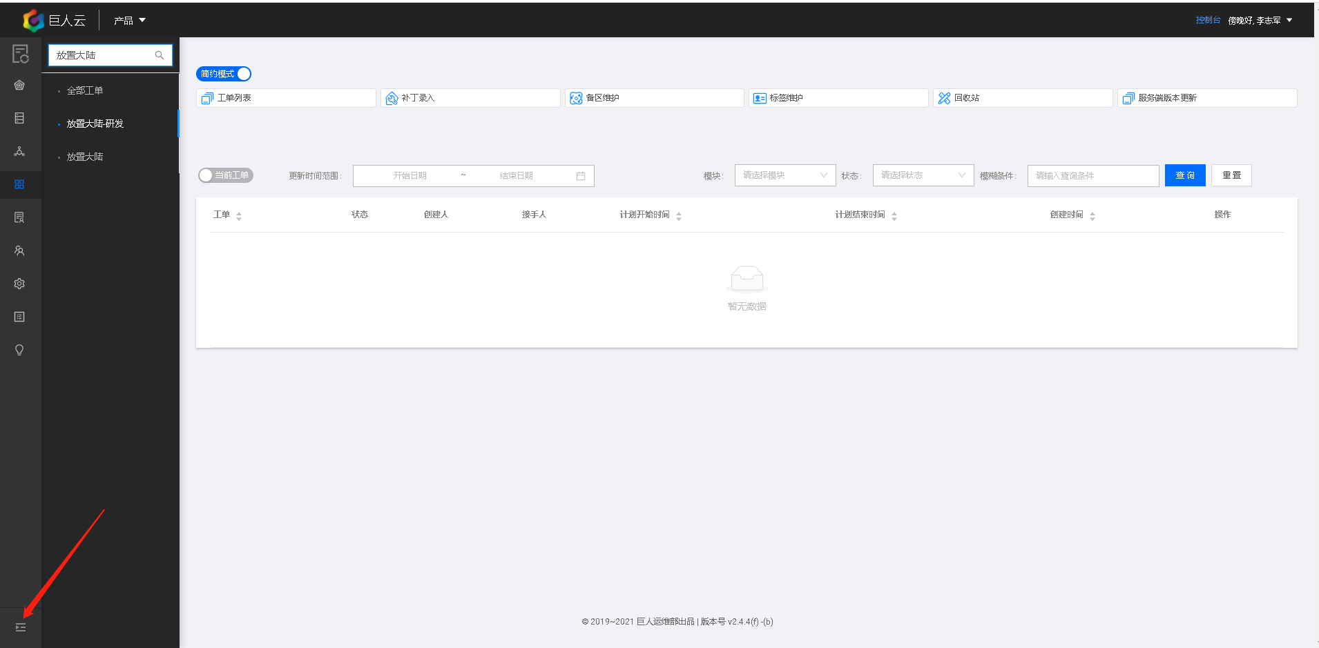

1. 点击【工单管理】，并点击更新模块【服务器端版本更新】

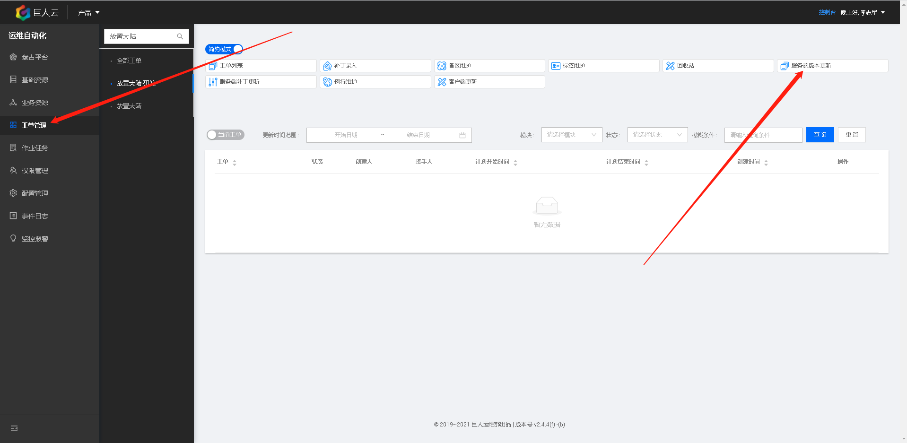

1. 勾选需要更新的游戏区-->点击右下角 下一步

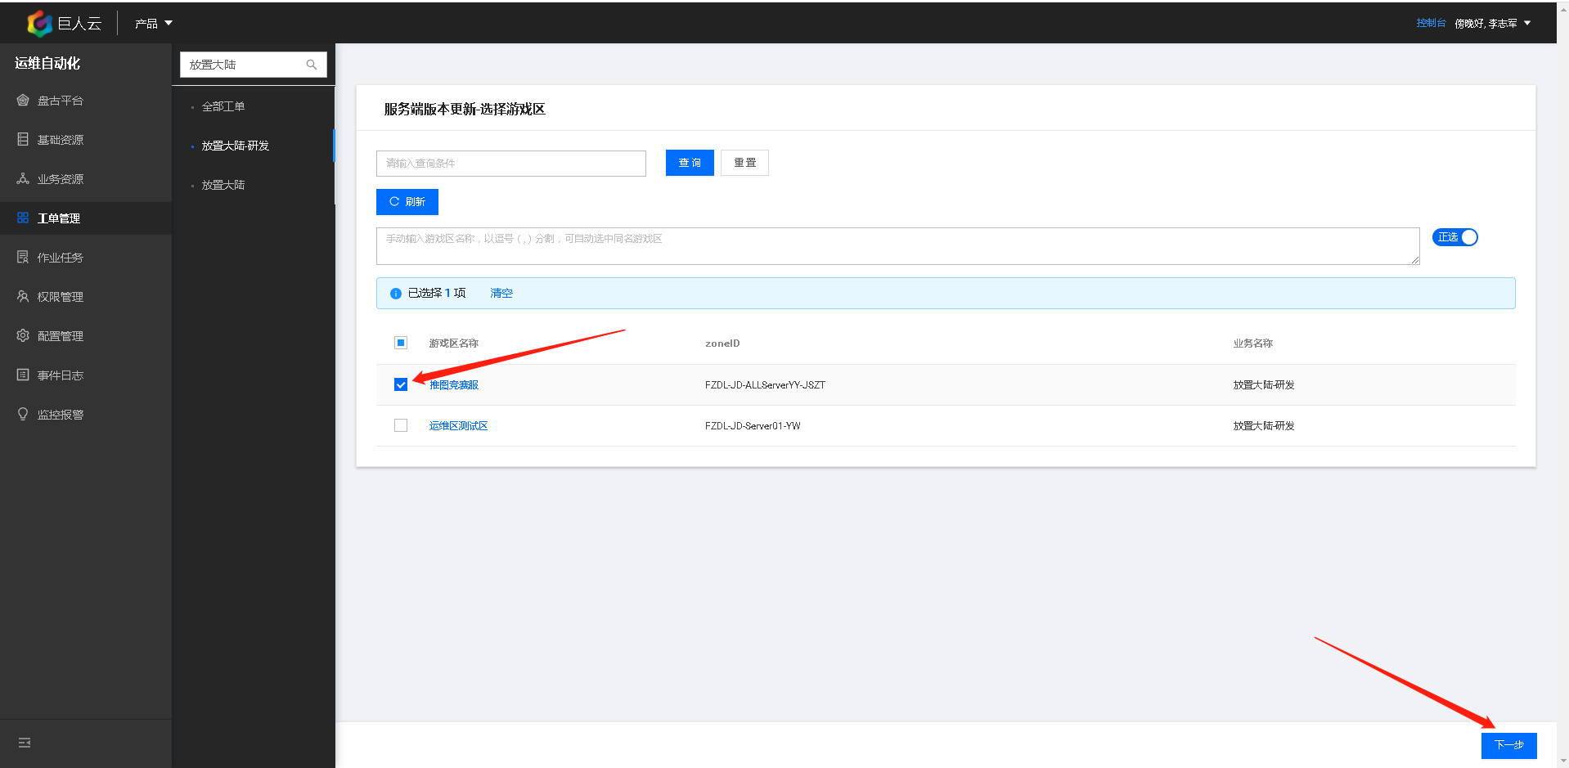

1. 提交版本号，并点击右下角 下一步

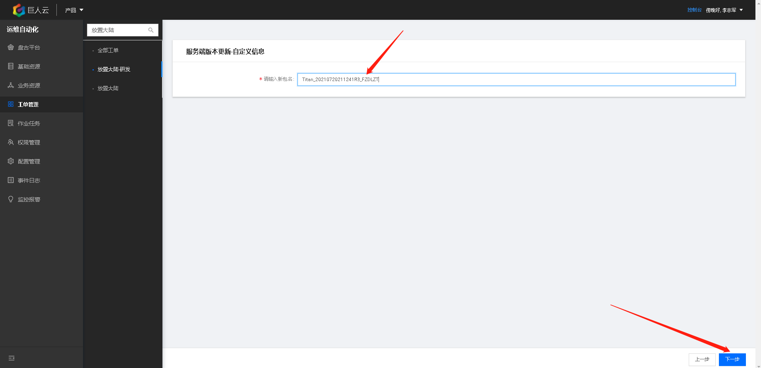

1. 设置定时执行或立即执行并点击下一步

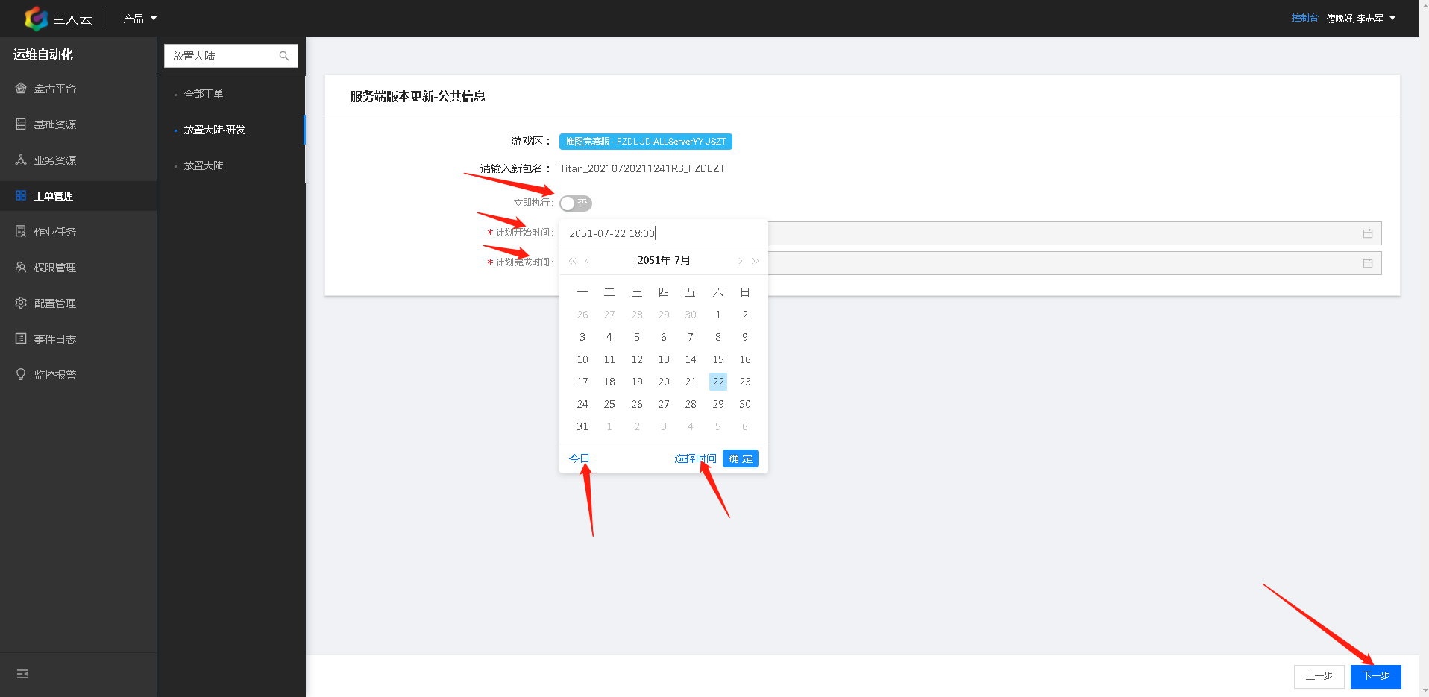

1. 点击右下角 提交

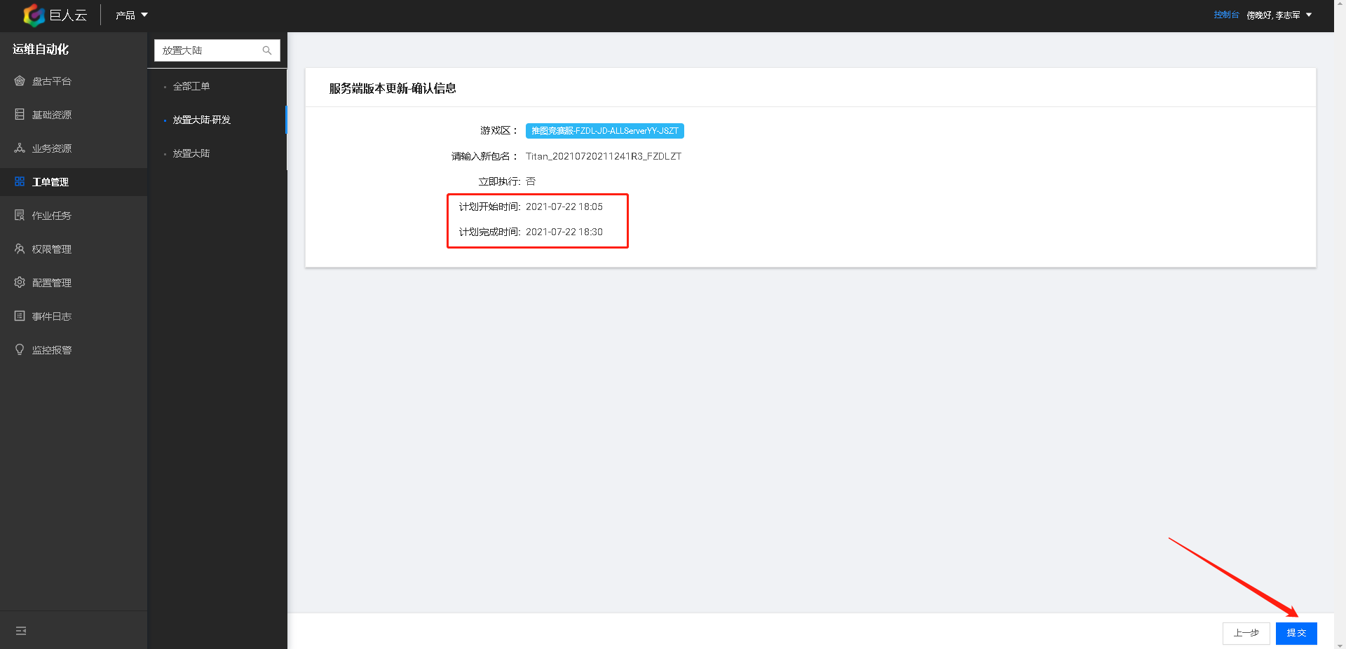

7，点击查看提交后工单执行情况

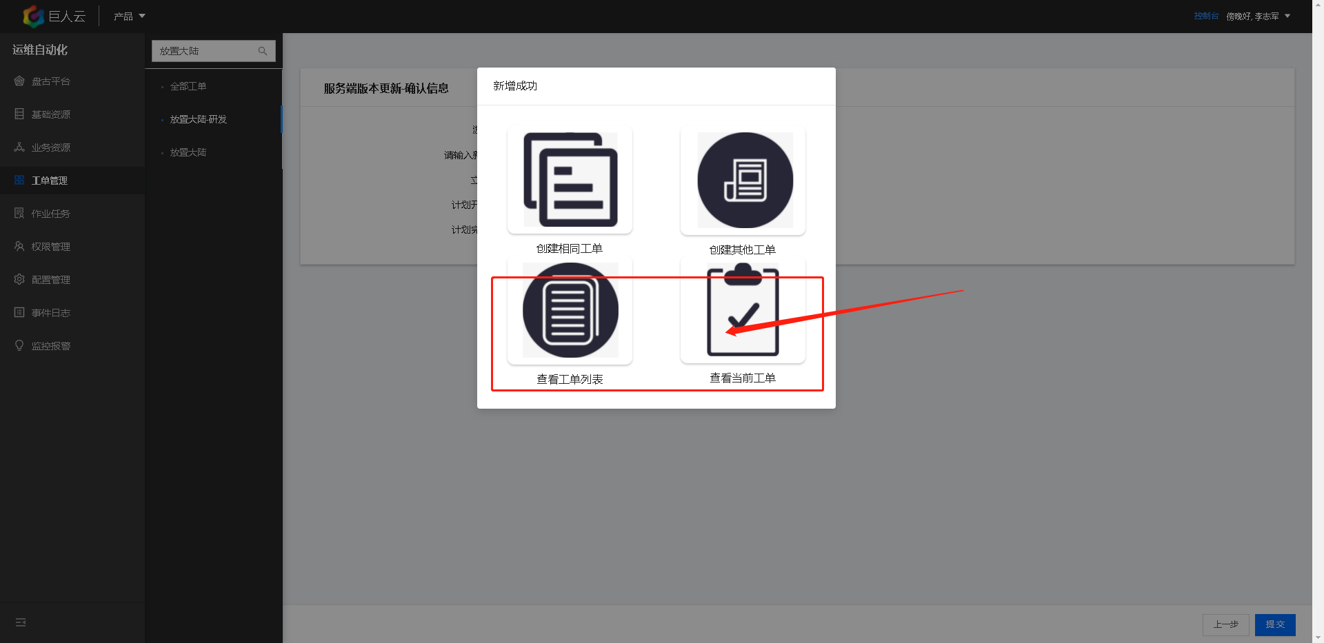

8，点击订单可以查看订单执行情况

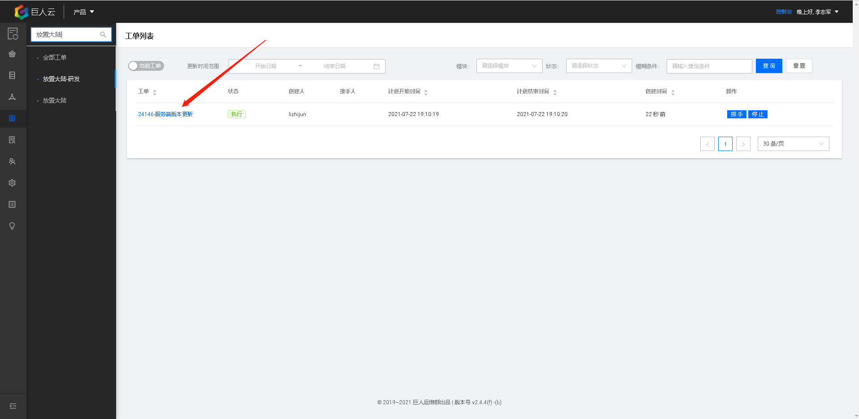

9，游戏服务停止后，需要手动点击【启动游戏进程】来启动游戏服务

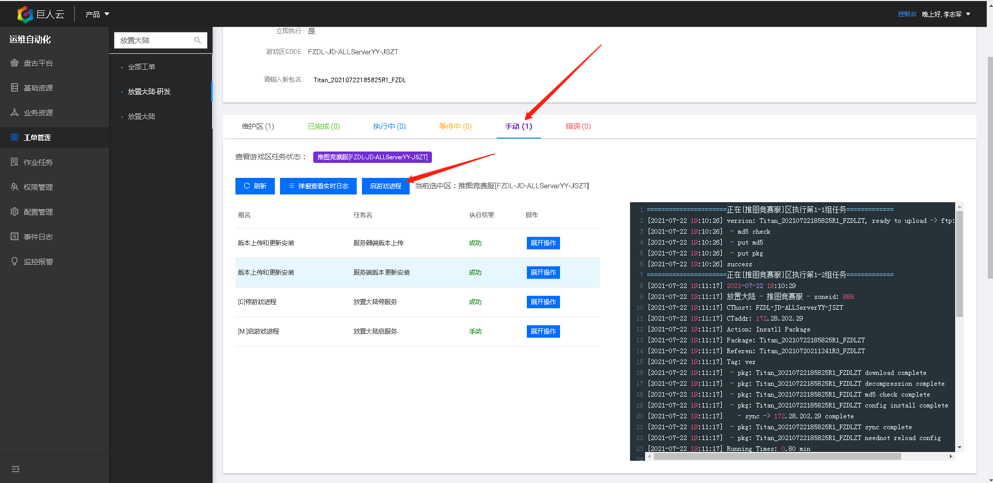

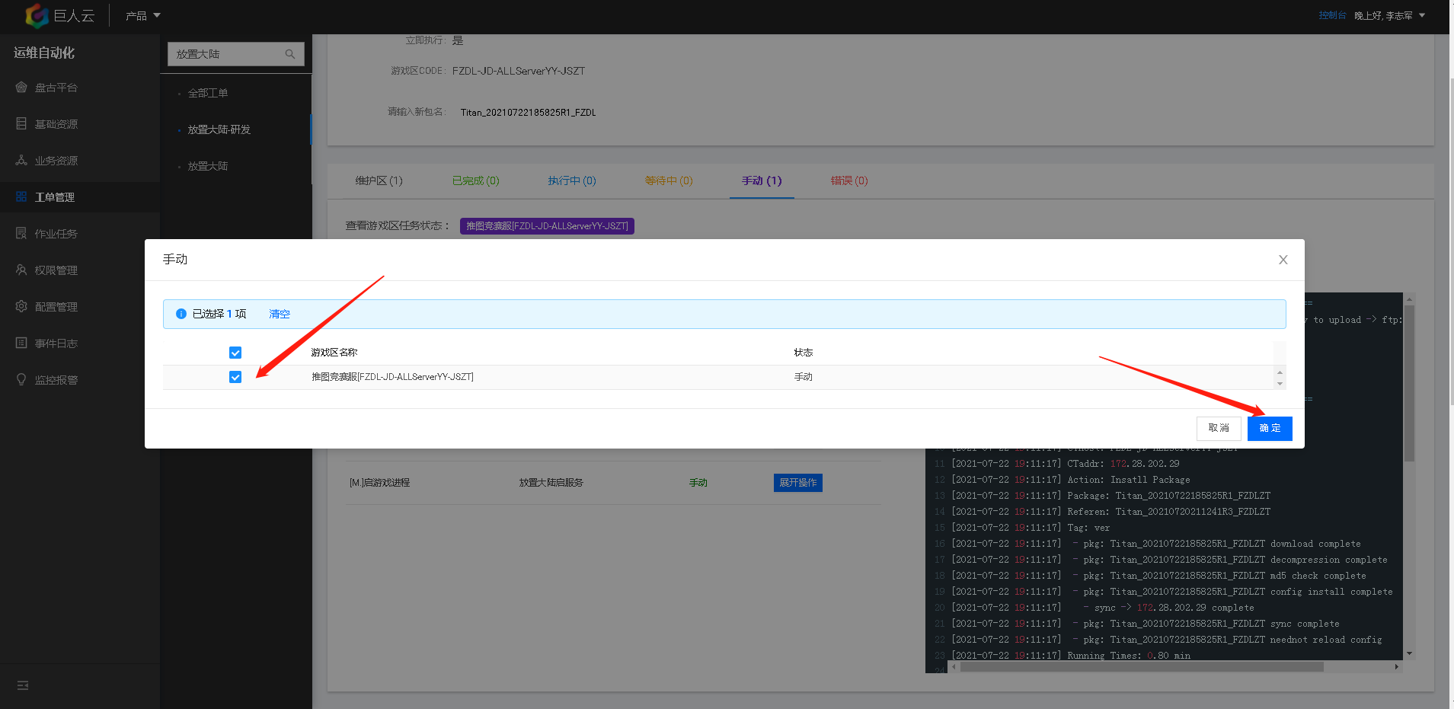

10，查看更新状态

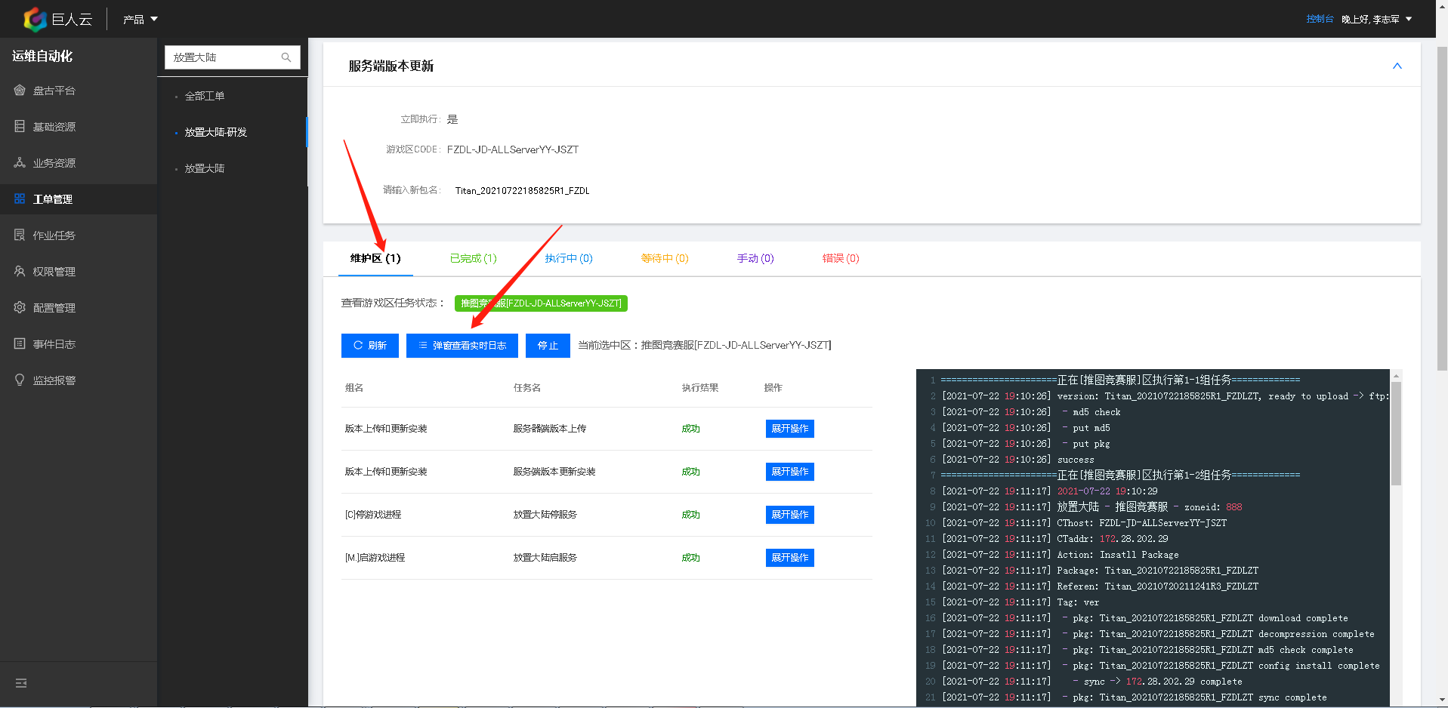

客户端更新操作

1，点击模块【客户端更新】

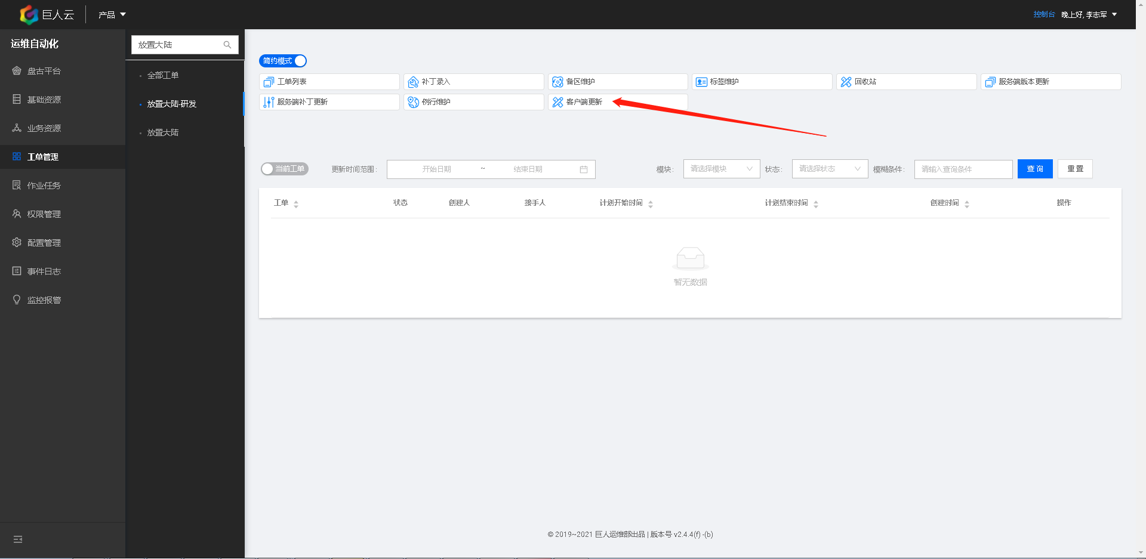

1. 选择更新游戏项目及提交客户端版本号并点击下一步

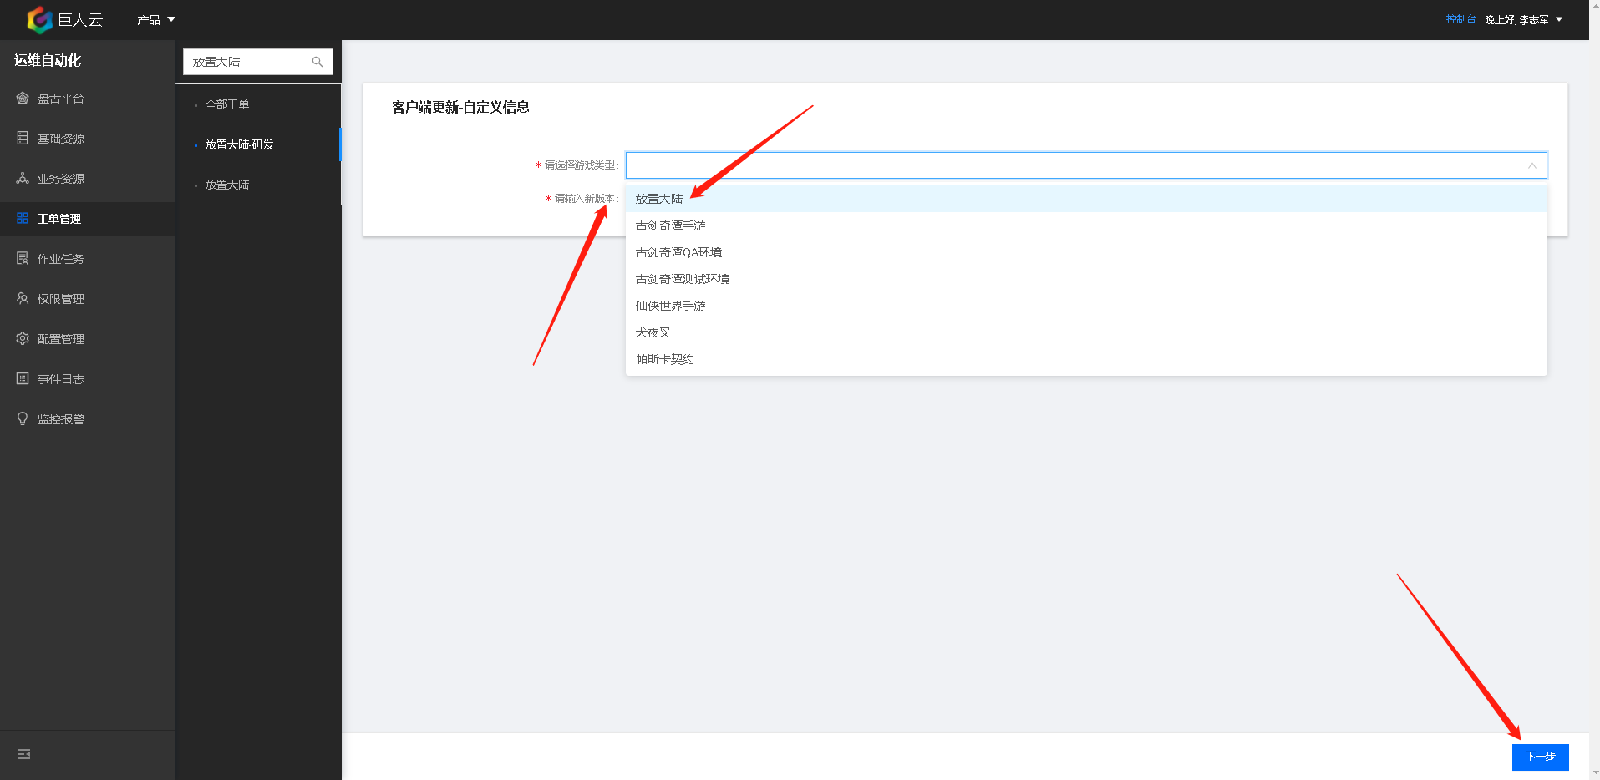 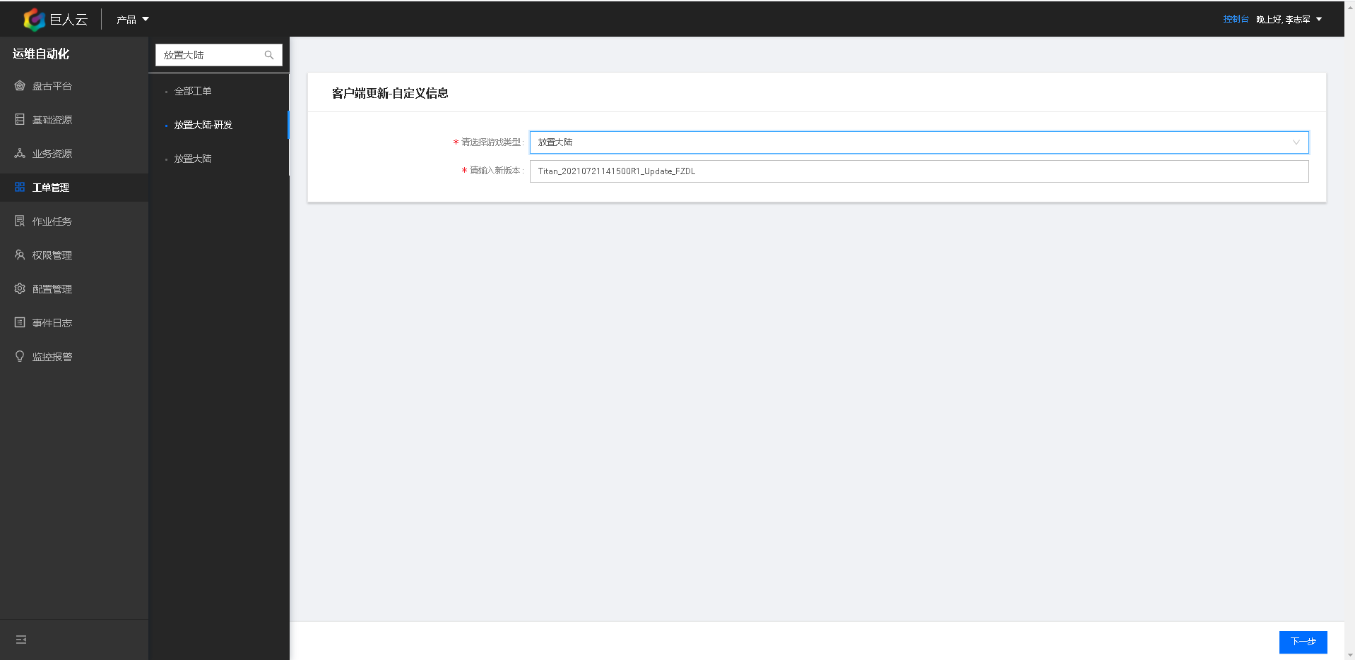

2，设置定时执行或立即执行并点击下一步

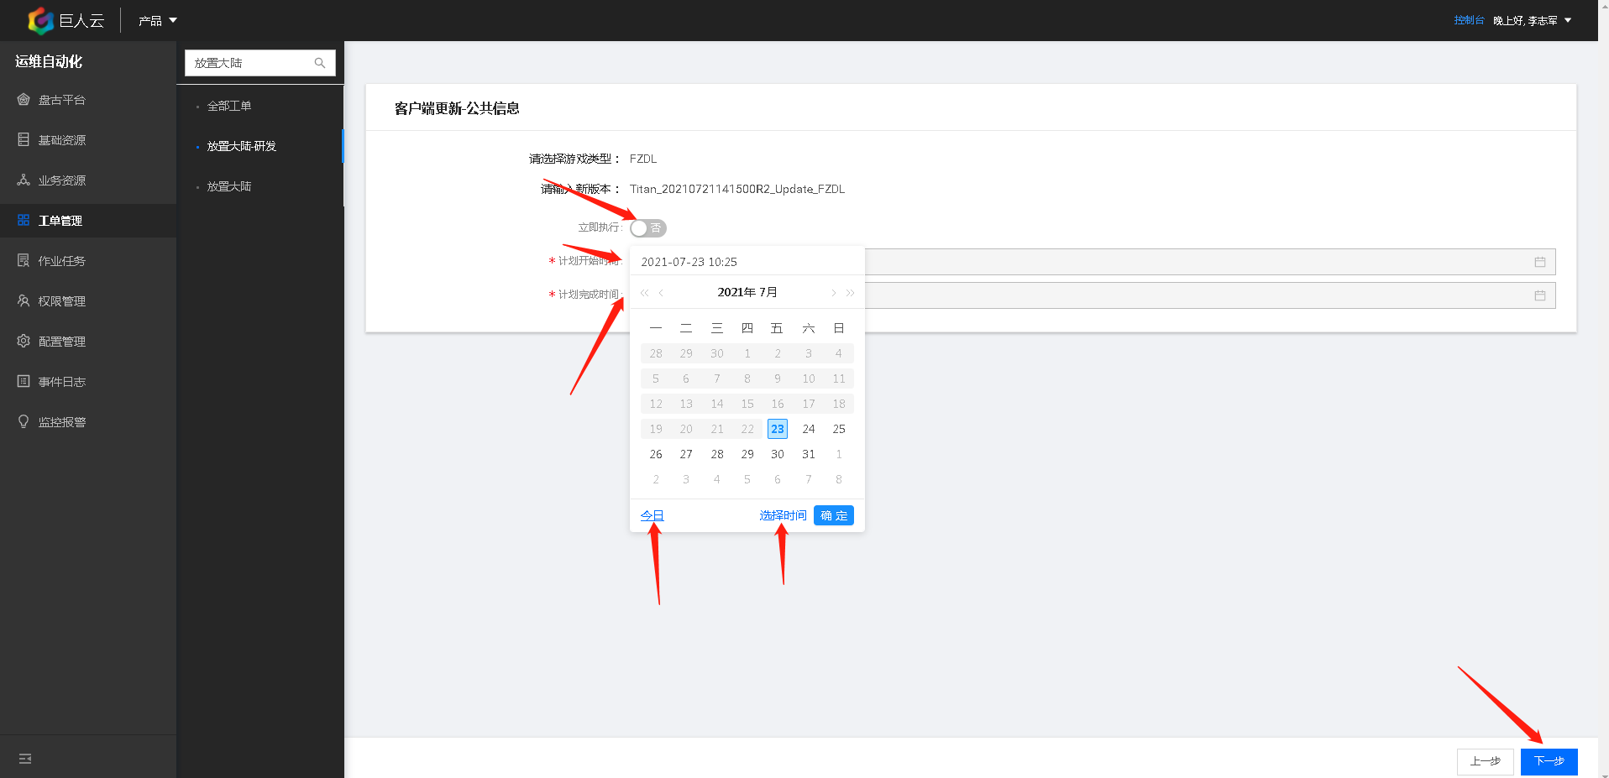

2，点击右下角 继续下一步并提交

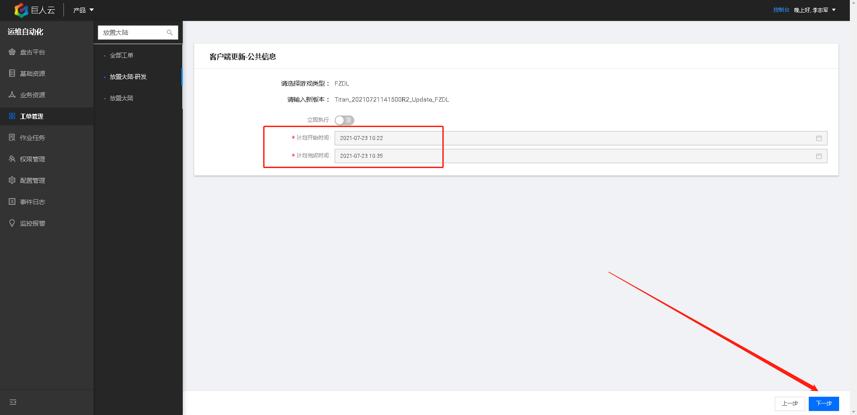

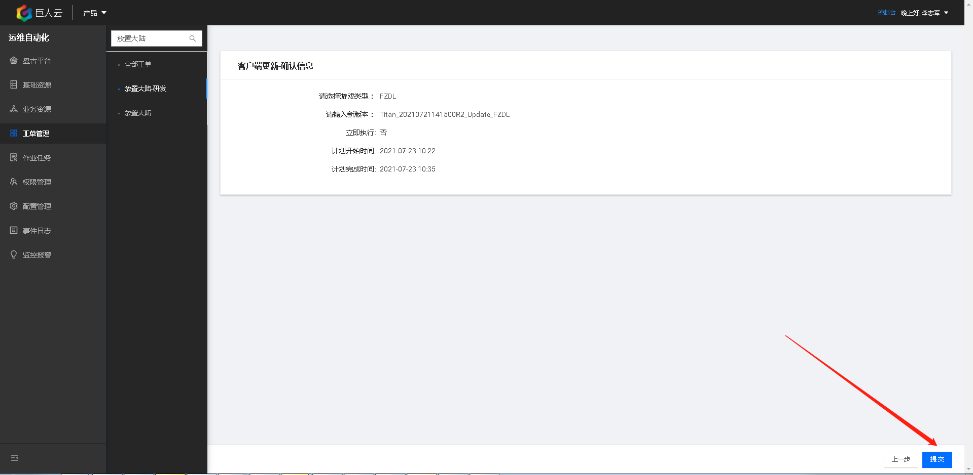

1. 点击查看提交后工单执行情况



1. 点击查看工单执行情况

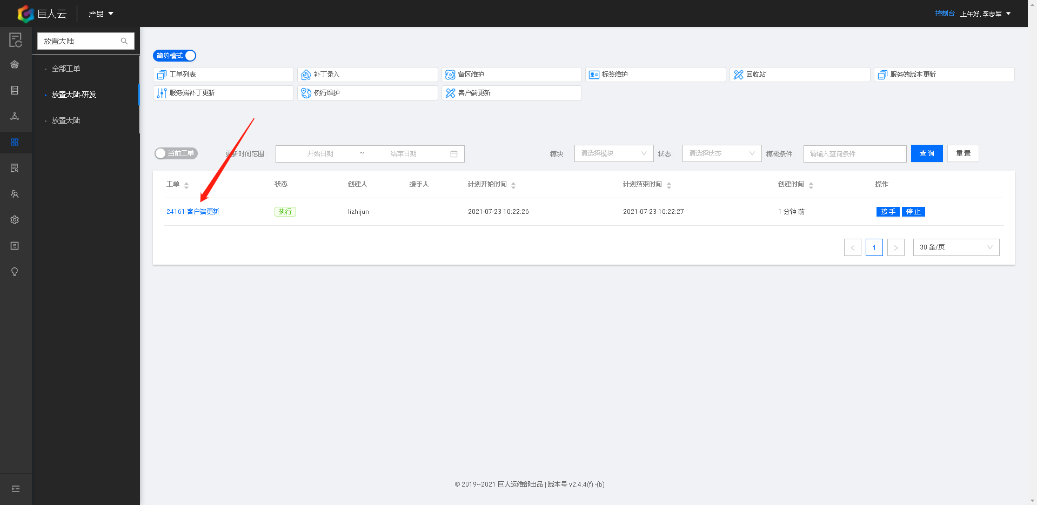

5，更新状态和日志查看

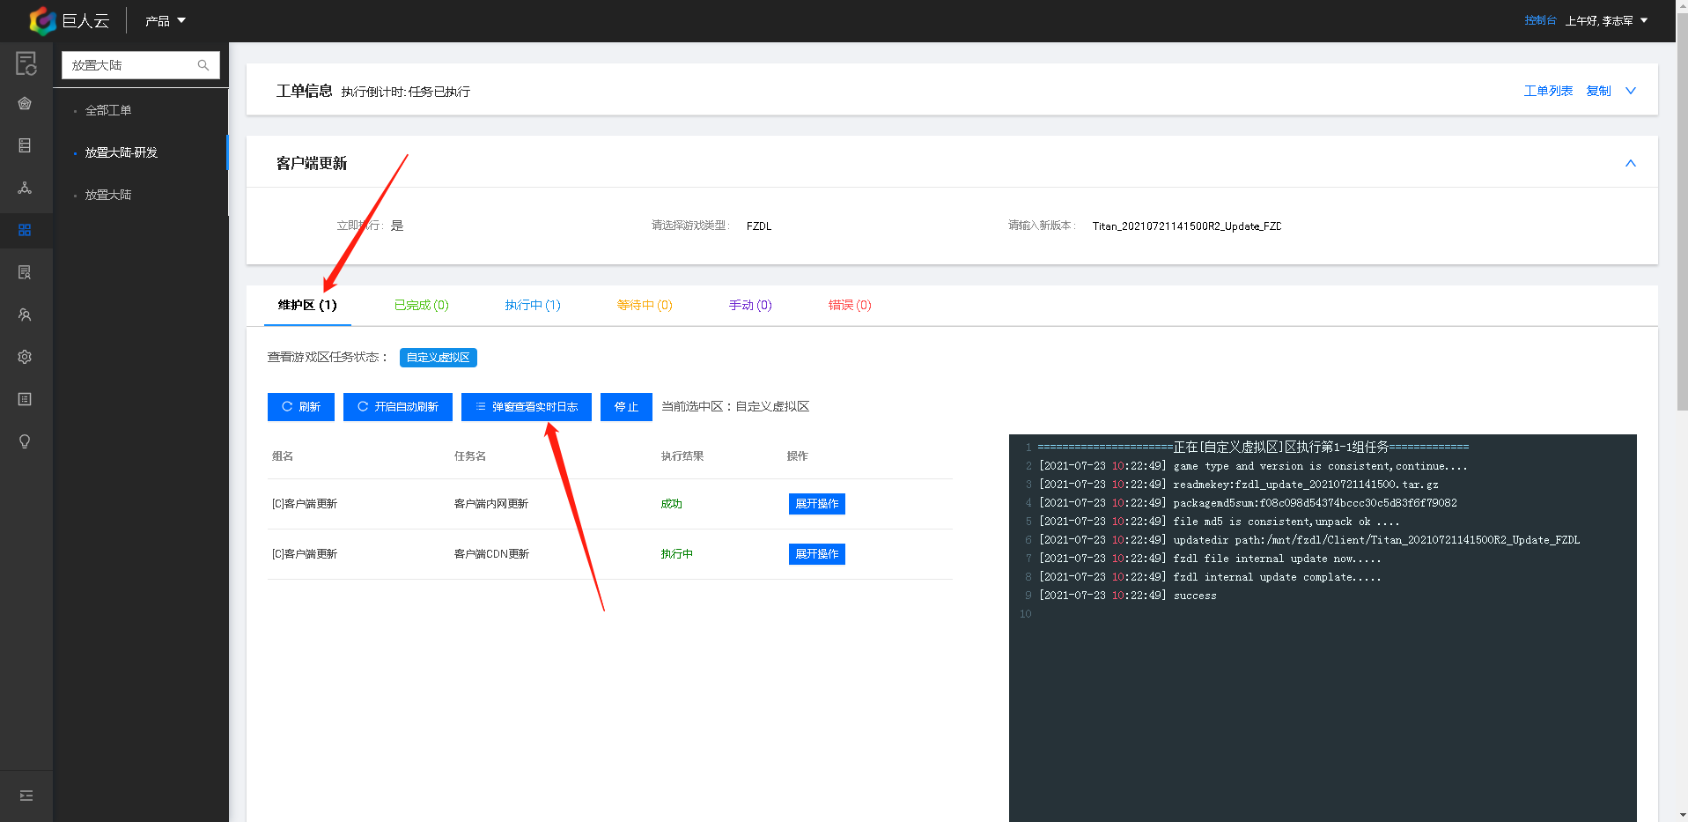

备注：以上是运维发布系统操作流程截图，如有其他疑问或建议请联系我。